（様式３）
年 月 日
受験番号 | （大学記入欄）

競 技 成 績 証 明 書

松山短期大学学長 殿

学校所在地
学 校 名
学 校 長 ㊞

記載責任者
役 職 名
氏 名 ㊞

下記の記載事項に誤りがないことを証明します。
フリガナ |  | 男  ・  女 | 生 年 月 日
志願者氏名 |  | 男  ・  女 | 西暦 年 月 日
現 住 所 | 〒 ‐ |  | （ 様方）
現 住 所 | 自宅電話（ ） ‐ 携帯電話（ ） ‐

（競技種目等）
競技種目

（競技成績等）
 | 年 度 | 出 場 大 会 名 |  | 順位・戦績・  成績・記録等 | ポジションまたは  専門種目等
①
②
③
④
⑤
特記事項（クラブ役職暦・表彰の有無等）
◎記入する際は、黒インクのペンまたはボールペン(消せるタイプのペン不可)を用いてください。

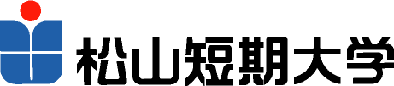
2026年度

